Tsoot

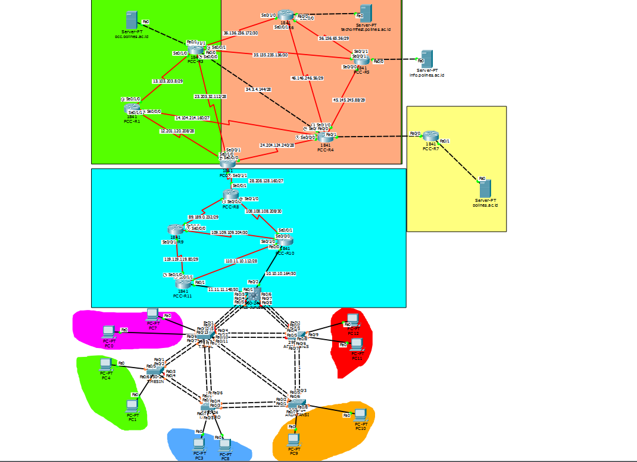

Soal Tshoot

Terdapat 10 tiket tshoot

Goal : pastikan semua client bisa akses web ke masing server

SELAMAT MENGERJAKAN